**Zadatak**:

1. Nacrtani graf predstaviti listom povezanosti (preko niza): (preko niza): Podrazumevano je da je graf usmeren (ukoliko se ne naglasi drukˇcije). Kod grafova imamo dva parametra koji odreduju veliˇcinu ulaza, ne jedan. To su broj ˇcvorova (n =|V|) i broj grana (m =|E|).

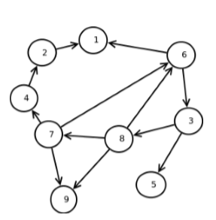

1. Za graf koji ima n cvorova i m grana, potreban prostor za predstavljanje grafa matricom povezanosti ili listom povezanosti je:

